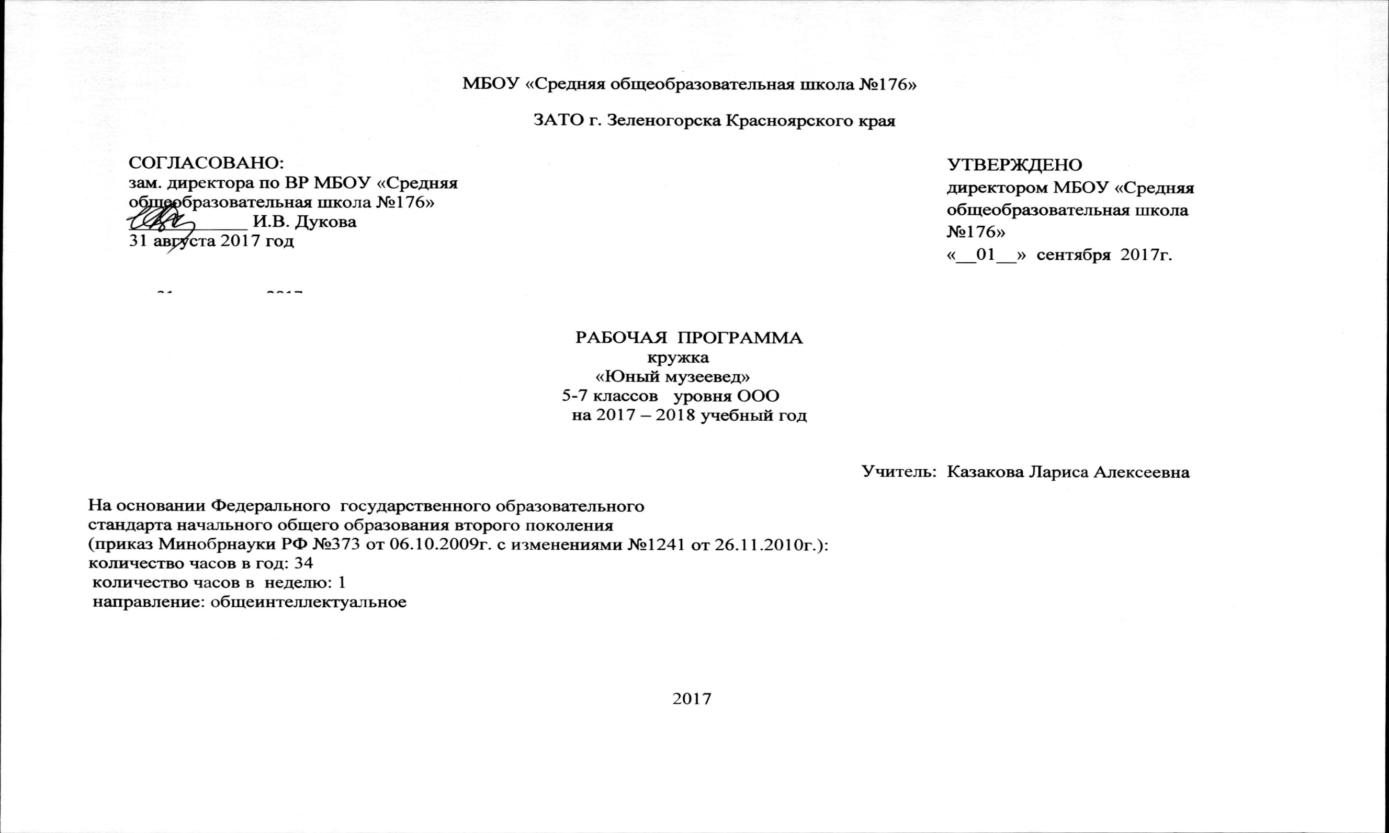ПОЯСНИТЕЛЬНАЯ ЗАПИСКА
Рабочая программа для кружка «Юный музеевед» составлена в соответствии с нормативными и инструктивно-методическими документами Министерства образования Российской Федерации.
Программа кружка включает в себя материал, не содержащийся в базовых программах, тем самым расширяет, углубляет знания учащихся по истории, по краеведению. Способствует интеллектуальному, творческому, эмоциональному развитию школьников, формирует навыки исследовательской деятельности, предполагает использование методов активного обучения.
Данная программа рассчитана на учащихся 5-7 классов, которые действительно интересуются историей России, края, города, не ограничиваясь рамками школьного курса.
Состав детей постоянный, на основе добровольности и желания учеников. Режим занятий кружка: один раз в неделю, продолжительность занятий по 1часу. Программа рассчитана на 34 часа.
Цели программы: помочь школьникам, проявляющим стремление к освоению профессионального мастерства в музейном деле.
Задачи:
- знакомство с историей музейного дела и с основными музеями города и края (краеведческим, МВЦ, военно-историческим, школьным и др.);
- развитие способностей к поисково-исследовательской, творческой деятельности;
- развитие самостоятельности и инициативы.
Осваивая теоретические знания и практические умения в области истории и культуры родного края, музейного дела, дети приобретают уважение к прошлому, бережное отношение к реликвиям, у них формируется патриотизм и потребность сохранить для других поколений исторические, природные, материальные, художественные и культурные ценности.
Программа «Юный музеевед» предполагает организацию деятельности обучающихся от простого собирательства предметов и артефактов к описанию конкретных экспонатов и событий, самостоятельному исследовательскому поиску и, наконец. К овладению элементарными навыками основ научной музейной работы.
Программа имеет интегрированный характер.
При реализации содержания этой программы расширяются знания, полученные детьми при изучении школьных курсов истории, краеведения, изобразительного искусства, обществознания.
В условиях партнёрского общения обучающихся и педагога открываются реальные возможности для самоутверждения в преодолении проблем, возникающих в процессе деятельности людей, увлечённых общим делом. Разработка наглядных пособий, различных моделей и муляжей, оформление экспозиций и выставок должны производиться с привлечением возможностей информационных компьютерных технологий, что может быть предметом совместной творческой деятельности руководителя школьного краеведческого музея и учащихся.
Значительное число занятий направлено на ПРАКТИЧЕСКУЮ деятельность - самостоятельный творческий поиск, совместную деятельность обучающихся и родителей. Создавая собственный творческий проект ( выставку, маршрут экскурсии, научно- исследовательскую работу), школьник раскрывает свои способности, самовыражается и самореализуется в общественно-полезных и личностно значимых формах деятельности.
По окончании курса дети узнают историю музейного дела, ведущие музеи мира, жизнь и деятельность выдающихся людей, внёсших вклад в развитие музейного дела, основы музееведческой деятельности, методику проведения поисково-исследовательской работы, основные термины, применяемые в музейном деле.
Выпускники получат возможность:
- общаться с людьми,
- начиться вести исследовательские краеведческие записи,
- систематизировать и обобщать собранный краеведческий материал, оформлять его и хранить,
- вести элементарную поисковую и научно-исследовательскую работу.
Формы занятий: экскурсии, выставки, викторины, урок-исследование, урок-презентация.
Планируемые результаты:
- знать историю музейного дела, ведущие музеи мира, жизнь и деятельность выдающихся людей, внёсших вклад в развитие музейного дела, основы музееведческой деятельности, методику проведения поисково-исследовательской работы, основные термины, применяемые в музейном деле;
- осуществлять самостоятельный творческий поиск;
- создать собственный творческий проект (выставку, маршрут экскурсии).
Список рекомендуемой литературы:
- Емельянов Б.В. Экскурсоведение.- М., 2000;
- Краеведение: пособие для учителя/ под ред.А.В. Даринского.- М., 1987;
- Музей и школа: пособие для учителя/ под ред. Т.А. Кудриной. - М., 2001;
- Российская музейная энциклопедия. В 2 т.-М., 2001;
- Сейненский А.Е. Музей воспитывает юных.- М., 1988;
- Юренева Т.Ю. Музееведение.- М., 2003;
- Юренева Т.Ю. Музей в мировой культуре. – М., 2003;
- Юхневич М.Ю. Я поведу тебя в музей: учебное пособие по музейной педагогике. – М., 2001.

УЧЕБНО-КАЛЕНДАРНОЕ ПЛАНИРОВАНИЕ
№ | Тема занятия | Содержание занятия | Формы организации деятельности, методы
1-2 | Вводное занятие. Основные понятия и термины музееведения. | Музей, вернисаж, выставка, фонды, экскурсия, экспозиция и т.д. Становление и развитие государственно- общественной системы музейного дела. Опыт успешной деятельности объединений учащихся в краеведческих музеях образовательных учреждений. | Поиск в сети Интернет основных понятий и терминов музейного дела, викторина « Кто больше назовёт музейных терминов», составление кроссворда на тему музея.
3 | Роль музея в жизни человека. Основные социальные функции музея. | Возникновение и становление музеев, их роль в жизни человека. Основные социальные функции музея. Структура подразделений школьного краеведческого музея. | Обзорная экскурсия в историко-патриотический музей, по итогам которой определить социальные функции музея.
4-5 | История музейного дела за рубежом. Коллекцианирование (от античности до конца XVIII века). | Начало коллекционирования древностей. Коллекционирование в Атичную эпоху (святилища, храмы, пинакотеки) и в эпоху Средневековья (храмы и их сокровищницы, частное коллекционирование…). Кабинеты эпохи Возрождения (студиоло, антикварии, кунсткамеры…). Естественно-научные кабинеты и художественное коллекционирование. Формирование концепции публичного музея. | Просмотр видеофильмов об известных музеях мира, поиск сайтов зарубежных музеев, подготовка рефератов и сообщений об известных музеях мира.
6-7 | История музейного дела в России. Коллекционирование. | Первые музеи в России. Кунсткамера в Санкт- Петербурге. Императорский музей Эрмитаж. Кабинеты учебных и научных учреждений. Коллекционирование в России в конце 18-первой половине 19 веков. Практикум. Просмотр видеофильмов об известных музеях нашей страны, поиск сайтов известных музеев России, подготовка совместно с родителями рефератов и сообщений об известных музеях России. | Просмотр видеофильмов об известных музеях нашей страны, поиск сайтов известных музеев России, подготовка совместно с родителями рефератов и сообщений об известных музеях России (либо проектной работы).
8-11 | Музейная сеть и классификация музеев. Школьный краеведческий музей. | Классификация музеев: художественные, естественнонаучные, литературные, комплексные, исторические, технические музеи… | рассказ (беседа) о классификации музеев; доклад уч-ся о видах музеев по темам: художественные, естественнонаучные, литературные, комплексные, исторические, технические музеи…
12-14 | Фонды музея. Работа с фондами. |  | Знакомство с фондами Красноярского краеведческого музея. Составление учётной карточки экспоната школьного краеведческого музея (МБОУ «СОШ №163»).
15-18 | Музейная экспозиция и её виды. | Понятия «музейная экспозиция», «экспонат», «экспозиционный комплекс». Особенности экспозиций разных групп музеев (исторические, художественные, этнографические). Экспозиции (постоянные и временные, тематические) в школьном краеведческом музее. Обновление экспозиций. | Участие в подготовке тематической экспозиции по учебным дисциплинам к памятной дате.
19 | Экскурсия в городской МВЦ. | Знакомство с экспозицией музея. Правила поведения в музее. Экспонаты музея. | Проверка знаний, умений и навыков обучающихся. Подготовка докладов, оформление экспозиций, выставок. Подготовка презентаций материалов и видеофильмов.
20 | Экскурсия в Музей ПО «ЭХЗ». | Знакомство с экспозицией музея. Правила поведения в музее. Экспонаты музея. | Проверка знаний, умений и навыков обучающихся. Подготовка докладов, оформление экспозиций, выставок. Подготовка презентаций материалов и видеофильмов.
21-24 | Поисково-исследовательская и научная деятельность музея. | Понятие поисково-исследовательской, выставочной, культурно-образовательной деятельности музея. | Участие в подготовке тематической экспозиции музея по учебным дисциплинам к памятной дате.
25-27 | Выставочная деятельность музея. | Понятие поисково-исследовательской, выставочной, культурно-образовательной деятельности музея. | Участие в поисково-исследовательской работе историко-патриотического музея, составление маршрута экскурсии по музею.
28-29 | Культурно-образовательная деятельность музея. | Понятие поисково-исследовательской, выставочной, культурно-образовательной деятельности музея. | Участие в поисково-исследовательской работе МВЦ, составление маршрута экскурсии по музею.
30-31 | Научно- исследовательская и поисковая деятельность музея. | Понятие поисково-исследовательской, выставочной, культурно- образовательной деятельности музея. | Участие в поисково-исследовательской работе МВЦ, составление маршрута экскурсии по музею.
33-34 | Подготовка и проведение итогового мероприятия. | Интеллектуально-познавательная олимпиада по краеведению «История г.Зеленогорска». | Выполнение индивидуального краеведческого задания, оформление дневника выполнения данного задания, самоанализ результатов выполнения индивидуального краеведческого задания.

